ALASAN HISTORIS DAN KEAGAMAAN DALAM KONFLIK
PALESTINA-ISRAEL
Oleh: Harmiyati
harmiyati@upnyk.ac.id
Jurusan Ilmu Hubungan Internasional FISIP UPN “Veteran” Yogyakarta
Jl. Babarsari 2, Tambakbayan, Yogyakarta

Pendahuluan
Konflik Palestina-Israel, yang direpresentasikan melalui konflik Hamas-Israel yang telah berlangsung selama 11 hari sejak menjelang berakhirnya bulan Ramadhan hingga Jum’at dini hari tanggal 20 Mei 2021 lalu, telah mengakibatkan terjadinya tragedi kemanusiaan yang sangat menyayat di pihak masyarakat sipil Gaza. Krisis kali ini berawal ketika sejumlah keluarga Palestina diancam akan digusur oleh Pemerintah Israel dari rumah mereka di pemukiman Sheikh Jarrah dan Silwan di Jerusalem Timur, karena pemukiman mereka diklaim sebagai milik Israel. Situasi ketegangan semakin meningkat setelah pasukan keamanan Israel membubarkan jamaah di masjid suci Al Aqsha. Represi yang dilakukan polisi Israel mendapat respon dari kelompok perlawanan Hamas di Jalur Gaza , yang meminta Pemerintah Israel untuk menghentikan kekerasan terhadap warga Palestina di Jerusalem, roket-roket Hamas pun dilontarkan ke sejumlah kota Israel di Ashkelon. Lod, Haifa, dan Tel Aviv. Aksi saling serang diantara dua kekuatan militer yang tidak seimbang, Hamas dan Israel, tidak terhindarkan dan mengakibatkan terjadinya kerusakan sangat parah di sejumlah fasilitas pemukiman, masjid, fasilitas2 perkantoran, dan fasilitas2 umum Palestina lainnya di Gaza. Sementara sejumlah 243 orang warga Gaza meninggal sebagai korban pertempuran, termasuk 66 anak-anak, 39 perempuan, dan 17 orang lanjut usia, sedang jumlah korban luka dalam agresi Israel di berbagai wilayah Gaza mencapai 1.910 orang, sebanyak 107.000 orang terpaksa meninggalkan rumah mereka sebagai akibat agresi Israel (https://parstoday.com/id/news/middle_east-i97606-lebih_dari_60_anak_palestina_gugur_dalam_agresi_israel, diakses 21-5-2021).
Menarik dalam kasus konflik kali ini, senjata canggih anti-rudal iron dome (kubah besi) Israel gagal dalam menangkis roket-roket Hamas, sehingga mengakibatkan banyak rumah dan gedung-gedung di Israel mengalami kerusakan, sebanyak 12 orang meninggal, dan sedikitnya 600 orang Israel terluka akibat serangan rudal-rudal Hamas (https://republika.co.id/berita/qtfn23440/usai-gencatan-senjata-as-iron-dome-israel-diperkuat-lagi, diakses 21-5-2021). Kenyataan itulah yang menjadi salah satu factor mengapa Perdana Menteri Israel, Benjamin Netanyahu, meminta gencatan senjata dengan dimediasi oleh Mesir. Meskipun telah tercapai peredaan ketegangan, tetapi tetap tidak ada jaminan bahwa Israel tidak akan melakukan provokasi yang memicu konflik, sebagaimana biasa dilakukannya dalam konflik-konflik sebelumnya. Meskipun sudah dilakukan upaya damai sejak Kesepakatan Oslo tahun 1993, tetapi perdamaian antara Israel dan Palestina ini sulit terwujud disebabkan oleh berbagai faktor yang complicated seperti kesejarahan, perebutan wilayah, dan kepentingan geopolitik baik oleh Israel maupun negara-negara besar pendukungnya, terutama Inggris dan Amerika Serikat.

Klaim Wilayah Berdasarkan Pertimbangan Historis
Perselisihan antara bangsa Arab Palestina dengan bangsa Yahudi Israel sebenarnya dipicu oleh adanya perebutan tanah atau wilayah yang sama, yakni wilayah Palestina, oleh dua bangsa yang merasa saling memiliki wilayah tersebut. Pihak Yahudi berargumen bahwa wilayah Palestina memiliki keterkaitan sejarah dan keagamaan mereka, sedang pihak Arab Palestina mendasarkan pada fakta bahwa mereka telah bermukim di wilayah itu sejak abad ke-7 Masehi. Meskipun sebenarnya tuntutan atas suatu wilayah oleh suatu bangsa yang telah berabad-abad meninggalkan wilayah yang pernah dihuni tidak dibenarkan oleh hukum internasional, tetapi alasan bangsa Yahudi tersebut justru terbukti efektif dan mampu memperkuat klaimnya atas wilayah Palestina hingga sekarang.
Klaim Bangsa Yahudi atas wilayah Palestina didasarkan oleh kenyataan sejarah bahwa bangsa tersebut pernah menjadi penduduk Kanaan (Palestina sekarang) antara tahun 1900-1700 Sebelum Masehi. Disebut Kanaan karena pada waktu itu suku Kanaan merupakan suku yang paling dominan, mereka berasal dari Pulau Kreta di Kawasan Laut Tengah. Dominasi mereka secara berangsur-angsur semakin berkurang dengan kedatangan imigran Semit dari wilayah Mesopotamia (Irak sekarang). Suku bangsa Semit ini merupakan keturunan Sam bin Nuh As.yang merupakan “bapak” bangsa Arab. Di Kanaan, para imigran Semit ini dikenal sebagai kelompok Ibri, yang artinya “dari seberang”, karena mereka datang dengan menyeberangi Sungai Eufrat dan Sungai Tigris (Burhan Daya, 1982:12). Istilah Palestina sendiri merujuk pada nama suku Filistin, yakni salah satu suku yang menginvasi Kanaan setelah kedatangan imigran Semit. Suku-suku lain yang turut menginvasi Kanaan adalah suku Edom, Moab, dan Amon. Suku Filistin menduduki wilayah pantai barat daya Kanaan, yang kini dikenal sebagai Jalur Gaza, sedang suku Edom menguasai wilayah paling selatan Kanaan, berbatasan dengan wilayah Yordania dan Gurun Negev. Wilayah timur Laut Mati, yang kini menjadi wilayah Yordania dikuasai oleh suku Moab, sementara suku Ammon menguasai wilayah sekitar Amman, Yordania.
Suku Filistin, karena menguasai wilayah pantai, maka para penguasa Yunani (penjajah asing pada waktu itu) menyebut seluruh wilayah suku tersebut sebagai Palaistina, sebuah lafal Yunani dari Bahasa Ibrani “Pleshet”, yang artinya “Tanah suku Filistin”. Sebutan ini dipakai juga oleh penguasa Romawi (penguasa berikutnya), dan bahkan dihidupkan kembali sesudah Perang Dunia I guna menyebut wilayah bekas Kanaan, tetapi yang dimaksud dengan Palestina sekarang adalah seluruh wilayah Tepi Barat Sungai Yordan (West Bank) termasuk Jerusalem Timur dan Jalur Gaza yang dianeksasi oleh Israel pasca-Perang Arab-Israel tahun 1967.
Keterikatan historis bangsa Yahudi dengan wilayah Palestina adalah sesuai dengan cerita yang dikisahkan dalam kitab mereka, bahwa Tuhan memerintahkan Ibrahim dan para pengikutnya meninggalkan Mesopotamia (kota Haran, tempat persinggahan Ibrahim) menuju Kanaan sebagai tanah terjanji (The Promised Land) dalam usaha menghindari kejaran Raja Namrud yang menolak seruan Ibrahim agar menyembahTuhan. Ibrahim sendiri sebenarnya berasal dari kota Ur di wilayah Babylonia, sebuah negeri yang terletak di selatan Mesopotamia. Kepergian Ibrahim menuju tanah terjanji tersebut terjadi pada tahun 1943 Sebelum Masehi, dan sejak saat itulah dimulai sejarah Palestina dalam kaitannya dengan bangsa Yahudi.
Istilah yang sering dipakai untuk menamai ummat Yahudi itu sendiri ada bermacam-macam. Istilah “Yahudi” berasal dari kata “hada” dalam Bahasa Ibrani, yang artinya “tobat” atau “kembali”. Istilah “Ibrani” berasal dari kata “abar”, yang artinya “menyeberang”, karena mereka datang dengan menyeberangi dua sungai. Ibrahim, oleh orang-orang Kanaan disebut sebagai “Ibri” atau “Hebrew”, orang yang datang dari seberang, sedang famili atau keluarganya dinamakan “Ibris” atau “Hebrews”. Sedang panggilan “Israel” adalah untuk menyebut Ya’qub, nenek moyang mereka yang juga memiliki nama Israel, sehingga kaum Yahudi ini juga sering disebut “bani Israel”, yang artinya anak-cucu Israel atau Ya’qub.(Ibid, hal.2) Riwayat pengembaraan Ibrahim dapat dilihat pada peta berikut:

Peta 1
Risalah Pengembaraan Ibrahim di Palestina
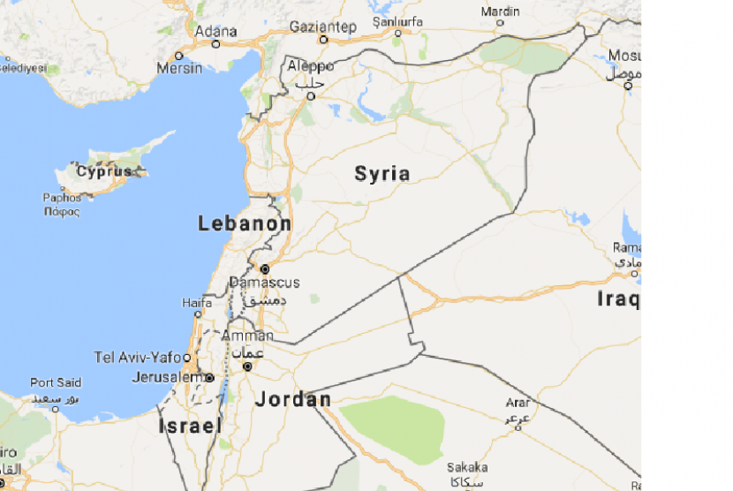Sumber: https://www.google.com/search?q=peta+pengembaraan+nabi+ibrahim+di+palestina, diunduh 21-5-2021

Kisah panjang pengembaraan bangsa Yahudi di Palestina mencapai puncaknya di bawah pimpinan Daud yang berhasil membuat kerajaan Israel menjadi besar dan kuat, serta mencapai kejayaannya selama 200 tahun. Sulaiman, putra Daud, juga berhasil membuat kuil I Yahudi di Jerusalem pada abad X Sebelum Masehi. Kerajaan Israel yang didirikan oleh Saul, putra Kish, dari suku keturunan Benyamin (saudara Yusuf) ini hanya berjaya di masa Daud, sepeninggal Daud dan Sulaiman kerajaan ini terpecah menjadi dua, yakni kerajaan Israel (Samaria) dan kerajaan Yehuda (Judea). Kerajaan Israel terletak di sebelah utara kota Jerusalem, sedang kerajaan Yehuda di wilayah selatan Jerusalem. Antara kedua kerajaan tersebut terjadi perselisihan terus-menerus yang berlangsung sangat lama, sehingga memaksa kekuatan asing untuk campurtangan dalam persoalan tersebut. Sejak saat itu, dimulailah era penjajahan oleh negara-negara asing terhadap kerajaan Israel.
Pada tahun 721 SM, Assyria yang terletak di sebelah utara Mesopotamia menaklukkan dan merusak Kerajaan Israel. Nasib yang sama juga dialami oleh Yudea pada tahun 586 SM, ketika Babylonia menghancurkan kuil pertama Yahudi dan mendeportasi penduduknya ke Babylonia. Beberapa dekade kemudian, Kerajaan Persia berhasil mengalahkan Babylonia dan memperbolehkan sekitar 40.000 orang Yudea kembali ke kampung halamannya, sehingga mereka berhasil membangun kembali kuil kedua. Dalam beberapa abad berikutnya, Palestina secara berturut-turut diperintah oleh Persia, Macedonia, Ptolemia, Seleucid, dan akhirnya oleh kerajaan Romawi pada tahun 63 SM. Dalam masa pemerintahan Romawi ini sempat terjadi tiga kali pemberontakan Yahudi, yakni tahun 64-135 Masehi, sehingga memaksa pemerintah Romawi menghancurkan kuil mereka serta membunuh, memperbudak, serta mengusir kaum Yahudi dari negerinya. Sejak itulah dimulai periode terdiaspora kaum Yahudi ke negara-negara di benua Eropa, Asia, Afrika, dan Amerika.
Ketika kekaisaran Romawi pecah pada tahun 395 Masehi, Palestina menjadi bagian dari kerajaan Bysantium. Pada waktu itu, penduduknya yang sebagian besar keturunan penduduk asli Kanaan memeluk agama Kristen. Pada tahun 634 M datang orang-orang Arab dari Semenanjung Arabia yang membawa keyakinan Islam, mereka kemudian membangun Masjid Dome of the Rock di Jerusalem Timur pada tahun 691 M. Masjid ini diyakini sebagai tempat peristiwa “Mi’raj” Nabi Muhammad, yakni peristiwa naiknya Nabi Muhammad dari Masjidil Aqsha menuju “Shidratul Muntaha” (langit ke tujuh) untuk menerima perintah sholat lima waktu bagi ummat Islam, sehingga sampai sekarang kota Jerusalem menjadi salah satu kota suci ummat Islam selain kota Mekkah dan Madinah. Kedatangan orang-orang Arab ini membawa konsekuens iArabisasi Palestina, yakni suatu proses asimilasi antara pendatang dan penduduk asli, sehingga penduduk Palestina lama-kelamaan menjadi berbangsa dan berbahasa Arab serta beragama Islam. Identitas penduduk Palestina sebagai orang Arab dan Islam ini berlangsung sampai pertengahan abad XX. Namun demikian, kekuasaan Arab ini hanya berlangsung sampai tahun 1071 M, ketika bangsa Seljuk Turki mengambil alih kekuasaan di kawasan tsb.
Dalam abad-abad berikutnya, setelah terjadi Perang Salib abad XI_XIII, Palestina kemudian diperintah oleh bangsa Tartar, Mongol, Mamluk Mesir, dan sejak tahun 1517 sampai dengan Perang Dunia I diperintah oleh kekaisaran Ottoman, Turki. Meskipun demikian, siapapun yang memerintah Palestina, penduduknya sebagian besar tetap orang Arab dan Muslim, bahkan sejak abad XIII penguasa Palestina selalu orang Muslim hingga tumbuhnya nasionalisme bangsa Arab pada akhir abad XIX dan awal abad XX.
Klaim Wilayah Berdasarkan Pertimbangan Keagamaan
Meskipun bangsa Yahudi mengalami kondisi terdiaspora (keterpencar-pencaran) sebagai akibat penjajahan dan pengusiran oleh bangsa asing, namun semangat mereka untuk kembali ke Palestina tidak pernah surut. Hal ini karena didorong oleh keyakinan relijius bahwa Kanaan atau Palestina adalah “negeri yang dijanjikan Tuhan” (The Promised Land) untuk mereka. Oleh karena itu, kondisi-kondisi penderitaan seperti pengembaraan, bencana kelaparan, perbudakan, dan penjajahan mereka yakini sebagai sebuah periode yang harus dilalui untuk dapat kembali ke negeri tersebut. Kerinduan relijius mereka disimbolkan melalui ibadah-ibadah ritual di sinagoge dan Tembok Barat (The Western Wall), yakni pecahan kuil tempat ibadah Yahudi di Jerusalem, yang oleh penguasa Romawi tidak ikut dihancurkan dan dibiarkan sebagai saksi bisu atas apa yang pernah terjadi waktu itu. Perjuangan untuk kembali ke Palestina pun diperlihatkan oelh aktivitas para Rabbi Yahudi yang berziarah dan belajar di kota suci Jerusalem, Safed, Tiberias, dan Hebron. Mengalirnya orang-orang Yahudi tersebut, terutama sebelum munculnya gagasan zionisme, semata-mata didorong oleh semangat keagamaan.
Bagi kaum Yahudi, terutama kota Jerusalem di wilayah Tepi Barat, memiliki kisah sejarah yang amat dalam. Kota yang mula-mula bernama “Urusalim” ini direbut oleh Raja Daud dari tangan Filistin pada tahun1000 SM (Kompas, 12-9-2000, hal.3). Oleh Daud, nama kota ini kemudian diubah menjadi Jerusalem, yang artinya”kota perdamaian”, karena dari kota itu dulu memang dikenal kisah-kisah tentang perdamaian, persaudaraan, dan cinta-kasih. Hal ini misalnya kisah cerita tentang “Dari Jericho ke Jerusalem”, yang mengisahkan tentang seorang Smaria yang penuh persaudaraan menolong seorang Yehuda (Judea) yang terluka parah karena dianiaya oleh perampok dalam perjalanannya dari Jericho ke Jerusalem, padahal selama beratus-ratus tahun antara orang Samaria dan Judea ini bermusuhan. Kisah tentang perdamaian dan persaudaraan di Jerusalem di era modern ini menjadi ironis, karena di kota inilah justru krisis politik antara bangsa Arab dan Israel itu berawal.
Kota Jerusalem memiliki makna keagamaan yang mendalam bukan hanya bagi ummat Yahudi, tetapi juga ummat Islam dan Kristen. Khususnya di kompleks Kota Lama (Old City) di Jerusalem Timur yang luasnya hanya sekitar satu kilometer persegi itulah peninggalan sejarah tiga agama itu berada. Di sebelah barat kompleks Kota Lama terdapat Tembok Ratapan, yang merupakan tempat ibadah ummat Yahudi. Di sebelah timur Tembok Ratapan, dan hanya dipisahkan oleh tembok, terdapat Masjid Al Aqsha. Di dalam kompleks Kota lama juga terdapat Gereja Al Qiyamah (Gereja Makam Kudus) yang diyakini sebagai tempat turunnya Roh Kudus yang menandai kelahiran Gereja, sehingga diperingati sebagai Hari Pantekosta sampai saat ini. Bagi orang Kristen, kota Jerusalem adalah tempat Yesus (Nabi Isa) menderita, wafat, dan bangkit dalam kemuliaan. Di kota itu pula Nabi Isa diyakini akan datang kembali untuk menegakkan pengadilan terakhir sebelum datangnya hari kiamat. Dalam peribadatan Yahudi, yakni Pesach (Paskah Yahudi) dan Yom Kippur (Hari Pertobatan), Jerusalem nampaknya merupakan “tujuan akhir”, hal ini terlihat dari akhir kedua ibadat itu yang selalu diserukan doa “Tahun Depan di Jerusalem”, maksudnya ibadat Pesach dan Yom Kippur hanya akan terasa bila diadakan di Jerusalem, bila hal itu belum terlaksana, maka Jerusalem tidak boleh dilupakan. Melupakan Jerusalem adalah sebuah bencana bagi mereka, seperti yang dijelaskan dalam kitab mereka, “jika aku (sampai) melupakan engkau, hai Jerusalem, biarlah tangan kananku menjadi kering !” (Kompas, 24-7-2000, hal.3). Oleh karena itu, dalam kitab suci Yahudi, nama Jerusalem disebut 667 kali. Di bawah ini memperlihatkan situs tiga agama samawi di Jerusalem Timur:

Gambar 1
Situs agama Islam, Kristen, dan Yahudi di Jerusalem Timur
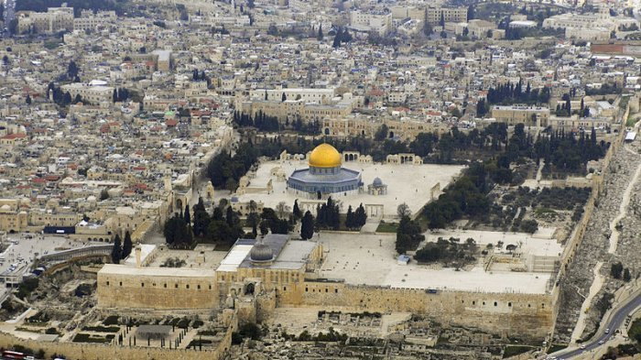
Sumber: Republika.co.id

Peta 2
Pusat Ritual Tiga Agama Besar Dunia
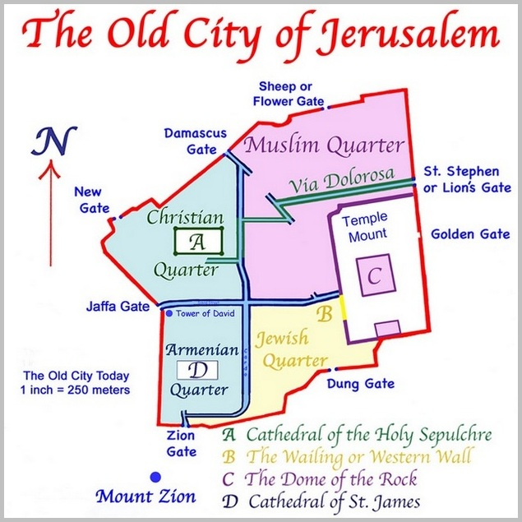Sumber: portal-islam.id
Betapa pentingnya arti kota Jerusalem bagi bangsa Yahudi, makan nama kota inipun menjadi inspirasi bagi munculnya ide zionisme. Zionisme sendiri berasal dari kata “Zion” atau “Sion”, yaitu sinonim dari kata “Jerusalem” (Ensiklopedi Umum, 1973:1221). Kata “Zion” adalah dalam bahasa Inggris, sedang dalam bahasa Latin “Sion”, dan dalam bahasa Ibrani “Tsyon”. Arti dari istilah itu pada mulanya adalah bukit, yaitu bukit suci Jerusalem. Dalam keyakinan Yahudi, Zion termasuk bukit yang disucikan Yahwe (Tuhan), karena di tempat itu, dalam keyakinan mereka, Tuhan pernah melantik dan memerintahkan raja Yahudi untuk memimpin kaum yang dikasihiNya. Dalam kitab Perjanjian Lama diceritakan bahwa Zion merupakan salah satu bukit atau gunung yang terletak di sebelah timur dua buah bukit dalam wilayah Jerusalem, yang oleh Daud dijadikan ibukota kerajaannya. Kuil Sulaiman juga didirikan di atas bukit sebelah utara kota Jerusalem itu. Kata “Zion” dalam Perjanjian Lama disebut sebanyak 152 kali, semuanya menunjuk nama Jerusalem. Dari perkataan “Zion” itulah nama gerakan nasionalisme Yahudi berasal.
Istilah zionisme pada awalnya dipakai untuk menyebut sekelompok orang yang menganut ajaran Judaisme. Para penganut Judaisme ini menginginkan datangnya Sang Juru Selamat kelak di akhir jaman. Pada masa itu semua manusia di dunia akan dipanggil ke “kerajaan” Tuhan, dan “kerajaan” ini akan dipusatkan di tempat terjadinya kisah-kisah yang dialami oleh Nabi Ibrahim dan Musa. Zionisme keagamaan ini hanya menginginkan sebuah pusat kegiatan spiritual yang memnungkinkan tersebarnya agama dan kebudayaan Yahudi ke seluruh dunia, mereka tidak menghendaki negara tersendiri. Oleh karena itu, kehadiran mereka di Jerusalem tidak mengakibatkan keresahan, bahkan mereka bisa bergaul dengan penduduk setempat yang beragama Islam mauoun Kristen. Zionisme keagamaan inilah yang kemudian dimanfaatkan oleh Theodore Herzl untuk melegitimasi Gerakan kolonialisme Yahudi secara besar-besaran di Palestina pasca-Konggres Zionis Sedunia tahun 1897.
Gerakan Zionisme sebagai Asal Mula Konflik
Konflik Palestina-Israel sebagai konflik perebutan wilayah antara bangsa Arab Palestina dan Bangsa Yahudi yang tergabung dalam gerakan zionisme, diawali adanya pembelian tanah-tanah bangsa Arab Palestina secara besar-besaran oleh para imigran Yahudi dunia beberapa saat pasca Konggres Zionis I di Bazel, Swiss tahun 1897. Mereka bukan hanya membeli secara murah, tetapi juga merebut tanah-tanah bangsa Arab secara paksa dan menggusurnya untuk dijadikan pemukiman Yahudi, suatu aksi yang kemudian menjadi kebiasaan yang dilakukan secara resmi oleh pemerintah Israel hingga saat ini. Kemampuan orang-orang Yahudi dunia bermigrasi ke Palestina yang berasal dari Rusia, Austria, Inggris, Rumania, Polandia, Jerman, Bulgaria, Yugoslavia, Yaman, dan negara-negara Afrika berkat adanya organisasi yang kuat dan jaringan institusi yang komprehensif seperti Lembaga Keuangan Yahudi (Jewish Colonial Trust Ltd.) yang bergerak di bidang perbankan, Badan Pengumpulan Dana Yahudi (Jewish National Fund) yang berfungsi melaksanakan pembelian tanah di Palestina bagi para pemukim Yahudi, dan Jewish Agency, yaitu agen penyalur orang-orang Yahudi menuju Palestina.
Migrasi orang-orang Yahudi dunia menuju ke wilayah Palestina disebabkan oleh perlakuan pemerintah negara-negara Eropa yang represif dan diskriminatif terhadap kaum diaspora Yahudi, karena sifat eksklusif mereka yang susah berasimilasi dengan komunitas lain. Sebagai contoh, pada tahun 1882 Pemerintah Rusia menerbitkan Undang-Undang May (The May Law) atau yang disebut sebagai kebijakan “pogrom”, yakni kebijakan diskriminatif Kekaisaran Rusia terhadap masyarakat Yahudi, yang melarang orang-orang Yahudi tinggal dan memiliki harta kekayaan di kota-kota besar, pindah dari satu tempat ke tempat lain, dan rintangan terhadap kaum Yahudi untuk mencapai kemajuan (Akiva Orr, 1994:20).
Untuk mengatasi ketertindasan di negara-negara Eropa tsb mereka mula-mula melakukan gerakan zionisme yang bersifat relijius, budaya, dan filsafati, tokoh-tokohnya antara lain Eliezer Ben Yehuda (1858-1922), Nachman Baialik (1873-1934), dan Leo Pinsker (1821-1891). Pinsker, seorang ahli fisika Yahudi Rusia mengemukakan pemikirannya bahwa melakukan asimilasi dengan penduduk setempat adalah suatu hal yang tidak mungkin bagi kaum Yahudi, dan kebijakaan anti-semitisme akan terus berlangsung sampai bangsa Yahudi mampu membentuk negara sendiri dan menjadi sebuah bangsa yang normal. Dia menyebut wilayah Palestina sebagai salah satu lokasi yang memungkinkan bagi berdirinya negara Yahudi. Pinsker juga menyerukan agar masyarakat Yahudi bersatu untuk membentuk satu bangsa, satu komunitas dengan tempat kediaman sendiri. Seruan ini kemudian bergema dalam bentuk gerakan zionisme yang didirikan berdasarkan keputusan Koferensi Carlowitz tahun 1884.
Pemikiran-pemikiran Pinsker ini selanjutnya diadopsi oleh Theodore Herzl (1860-1904), seorang jurnalis Yahudi Austria yang menyaksikan sendiri tindakan anti-Semit yang meluas di Perancis dan Austria. Dia kemudian menerbitkan sebuah buku kecil dengan judul “Der Judenstaat” (The Jewish State) pada tahun 1886. Dalam tulisannya itu ia menumpahkan perasaannya bahwa jika Yahudi sebagai sebuah kelompok masyarakat tidak diijinkan hidup dalam komunitas Eropa, maka mereka harus Bersatu ke dalam sebuah negara yang mereka dirikan sendiri. Dia menyebut bangsa Yahudi sebagai “sebuah masyarakat tanpa wilayah” (a people without land) dan melukiskan wilayah Palestina secar salah sebagai “sebuah wilayah tanpa penduduk atau masyarakat” (a land without people). Pernyataan Herzl ini kemudian menjadi slogan terkenal Gerakan Zionis, “A land without a people for a people without a land”, yang mencerminkan sebuah konsepsi Palestina sebagai wilayah kosong, karena tidak dihuni atau dikembangkan oleh bangsa Eropa (Aland C. Brownfeld, 1998:31). Premis ini sekaligus mengabaikan kenyataan atau eksistensi bangsa Arab Palestina yang sudah berabad-abad menghuni wilayah tersebut. Meskipun demikian, Herzl tercatat sebagai tokoh yang mampu mengubah proto-zionisme Yahudi yang bersifat relijius dan filsafati menjadi suatu gerakan organisasi Zionisme dunia yang bercorak politis. Dalam Konggres Zionis Dunia I di Bazel, Swiss tahun 1897, Hrezl terpilih sebagai ketua Gerakan organisasi Zionis Dunia. Konggres juga menegaskan kembali resolusi akhir bagi problem Yahudi, yaitu mendirikan “rumah’ (national homeland) bagi masyarakat Yahudi di Palestina.
Meskipun terlihat cukup berhasil, gerakan politik kebangsaan model zionisme sejak awal mendapat tentangan dari kalangan Yahudi itu sendiri. Ahad Ha’am, seorang ahli filsafat terkenal Yahudi Rusia, sejak awal menolak pengabaian bangsa Arab di tanah Palestina. Dalam esainya “The Truth from The Land of Israel”, setelah kunjungannya ke Palestina tahun 1891, ia berkesimpulan bahwa adalah berkhayal jika membayangkan Palestina sebagai wilayah kosong. Dia jugaterusik dengan sikap para pemukim Yahudi yang sering berperilaku kejam dan kasar terhadap tetangga Arabnya. Dia mengkritik bangsanya yang tidak dapat belajar dari pengalaman pahitnya sebagai minoritas di negeri asing.
Kritik serupa juga dilontarkan oleh Yitzhak Epstein, seorang pengajar kelahiran Rusia yang bermukim di Palestina. Selain itu ada lagi nama seperti Yosef Luria, seorang wartawan dan guru kelahiran Rumania; Arthur Rupin, seorang ketua Asosiasi Perjanjian Damai (Covenant of Peace); Amos Elon, seorang penulis buku “Israelis: Founders and Sons”; Geoffrey Wheatcroft, seorang penulis buku “The Controversy of Zion”; ahli fisika Yahudi Amerika, Albert Einstein; ahli filsafat, Martin Bubber; guru besar Universitas Hebrew, Prof. Judah I. Magnes, dst. Mereka semua adalah para pemikir Yahudi yang menolak paham zionisme karena banyaknya kelemahan yang terdapat dalam realisasi paham tersebut.
Dari kalangan Orthodoks, para Rabbi (pendeta Yahudi) sejak awal menentang dan menyatakan ketidaksetujuannya terhadap gagasan Herzl yang melakukan politisasi keagamaan. Di mata para Rabbi, Herzl sendiri adalah seorang yang ingkar agama, yang menentang semua orang yang merumuskan Judaisme sebagai sebuah agama. Meskipun kebanyakan para Rabbi menentang gerakan zionisme, tetapi ada pula kalangan Orthodoks yang berpartisipasi dalam gerakan ini, mereka mendirikan organisasi Mizrachi, yang memakai semboyan rasialis “Negara Israel untuk bangsa Israel, sesuai dengan hukum Israel” (Aland C. Brownfeld, loc.cit). Organisasi para Rabbi radikal inilah yang kemudian melahirkan kelompok-kelompok ultra kanan di kalangan Yahudi saat ini.
Sejak munculnya gerakan zionisme yang diikuti dengan realisasi migrasi Yahudi dunia secara besar-besaran, terutama sejak awal abad ke-20 hingga terbentuknya negara Israel pada tahun 1948, jumlah mereka di Palestina mencapai 31% dari total penduduk Palestina, sedang penguasaan mereka atas tanah-tanah Palestina mencapai 77% pasca-perang Arab_Israel I tahun 1948-1949, dari semula 56% yang dialokasikan untuk Yahudi berdasarkan Rencana Partisi PBB tahun 1947. Dewasa ini, penguasaan Israel atas tanah Palestina, terutama di wilayah Tepi Barat sudah mencapai 85%.(https://www.republika.co.id/berita/qqu33j382/israel-caplok-85-persen-wilayah-palestina, diunduh 21-5-2021)
Dukungan Inggris dan Amerika Serikat
Kesuksesan gerakan zionisme dan kolonisasi tanah-tanah milik warga Arab Palestina tidak lepas dari peran dan dukungan negara-negara besar, terutama Inggris dan Amerika Serikat (AS). Peran Inggris tampak menonjol pada periode sebelum berdirinya Israel tahun 1948, sedang seiring dengan bangkitnya kekuatan AS sesudah Perang Dunia II, negara adidaya ini mampu menggeser peran Inggris dalam ikut mempertahankan eksistensi Yahudi zionis di Palestina.
Dukungan pemerintah Inggris terhadap Gerakan zionisme Yahudi terlihat jelas dari dikeluarkannya Deklarasi Balfour tahun 1917, yang memiliki dampak yang sangat besar bagi gerakan zionisme dan menjadi peletak dasar terjadinya konflik antara bangsa Arab dan Yahudi. Pertimbangan pemerintah Inggris pada waktu itu didasarkan pada pemikiran bahwa terciptanya pemerintahan Yahudi di Palestina dapat memperkuat posisi Inggris di dunia Arab setelah Perang Dunia I. Dengan dukungan dana dan politik kaum Yahudi dunia, Inggris berharap rute jajahannya ke India dapat dijalin secara aman pula. Komitmen Inggris terhadap gerakan zionisme ini berkat kelihaian para tokoh zionis semacam ChaimWeizmann, seorang ahli kimia Yahudi kelahiran Rusia yang menjadi pengajar di Universitas Manchester, yang berhasil menjalin hubungan baik dengan pemerintah Inggris sehingga mampu meyakinkan pemerintah Inggris bahwa posisi Inggris akan semakin kuat di Kawasan Timur Tengah bila Palestina berada di bawah dominasi Yahudi. Sebelum mendekati Inggris, para tokoh zionis ini mencoba mendekati pemerintah Usmaniyah (penguasa Palestina tahun1517-PD I) agar menyetujui dibentuknya suatu badan khusus untuk pemukiman Yahudi, tetapi usahanya ini ditolak oleh pemerintah Usmaniyah. Setelah berpaling ke Inggris, pemerintah Inggris menawarkan wilayah protektorat Afrika Timur (Uganda dan Kenya) sebagai homeland Yahudi, namun tawaran tsb ditolak oleh para tokoh zionis yang tidak melihat alternatif selain Palestina. Jalinan persahabatan antara para tokoh zionis dan pemerintah Inggris inilah yang kemudian melahirkan Deklarasi Balfour.
Deklarasi Balfour merupakan surat dari James Arthur Balfour, seorang menteri luar Inggris waktu itu, pada tanggal 2 November 1917 kepada Lord Lionel Walter Rothchild, seorang tokoh terkemuka zionis, yang berisi jaminan dan dukungan resmi pemerintah Inggris atas dibentuknya suatu negara Yahudi yang akan berkedudukan di Palestina. Surat itu berbunyi:
“His majesty’s government view with favour the establishment in Palestine of a national home for the Jewish people, anda will use their best endeavours to facilitate the achievement of this object, it being clearly understood that nothing shall be done wich may prejudice the civil and religious right of existing non-Jewish communities in Palestine, or the rights and political status enjoyed by Jewish in any other country” (Alasdiar Drysdale&Gerald G. Blake, 1985:283)
Akibat langsung dari Deklarasi Balfour ini adalah semakin banyak kaum Yahudi dari seluruh dunia bermigrasi ke Palestina. Berkat dukungan dana dari The Jewish National Fund, mereka berhasil membeli dan menguasai tanah-tanah Palestina secara besar-besaran, dan hingga menjelang berakhirnya mandat Inggris di Palestina tahun 1947, orang-orang Yahudi telah menguasai 12 % tanah Palestina (Ibid, p.296).
Imigrasi Yahudi secara besar-besaran di Palestina telah membawa akibat tersulutnya konflik antara penduduk Arab yang telah lama mendiami wilayah tsb. dengan para imigran Yahudi. Konflik yang semakin memanas mendorong pemerintah mandat Inggris membuat kebijakan dengan mengeluarkan Churchill White Paper (Buku Putih Churchill) pada tahun 1922. Namun buku putih tsb justru menunjukkan ketidaktegasan Inggris dalam bersikap, karena memiliki makna ganda. Di satu sisi, Inggris berusaha menghilangkan kecemasan Arab sebagai hasil interpretasi dari Deklarasi Balfour, dan berusaha menenteramkan mereka bahwa Inggris tidak bermaksud menghilangkan atau merendahkan penduduk, bahasa, dan budaya Arab. Di pihak lain, Inggris juga berusaha menenangkan Yahudi bahwa ia tidak akan mengingkari jani sebagaimana tercantum dalam Deklarasi Balfour.
Dalam tahun 1929-1930 Inggris mengirim The Shaw and Hope Simpson Commissions untuk menyelidiki sebab-sebab kerusuhan di Palestina.Hasil dari investigasi tsb mengungkapkan bahwa bangsa Arab merasa terganggu dan gelisah oleh pembelian tanah-tanah dari para imigran Yahudi secara besar-besaran. Mereka khawatir bahwa akhirnya mereka akan menjadi minoritas di negeri sendiri, karena bagaimanapun bangsa Arab yang telah nmenetap di Palestina sejak abad VII M lebih mempunyai hak hidup daripada bangas Yahudi yang sejarahnya di Palestina telah berakhir sejak ditaklukkan oleh kekaisaran Romawi dan bangsa-bangsa asing lainnya. Perselisihan antara kedua bangsa terus berlanjut dan untuk kedua kalinya setelah kerusuhan tahun 1936 Inggris kembali menunjuk tim investigasi di bawah The Peel Royal Commissions untuk mengetahui keadaan sesungguhnya di Palestina. Tim tsb menyimpulkan bahwa konflik antara Arab dan Yahudi adalah perselisihan antara “hak melawan hak, dan perselisihan itu hanya dapat diselesaikan melalui pembagian Palestina. Ide pembagian ini akan memberikan Yahudi 20% tanah Palestina, termasuk wilayah Galilee, sedang Jerusalem, Bethlehem, dan daerah sekitar Nazareth tetap akan di bawah control Inggris, sementara itu bagian untuk bangsa Arab yang meliputi West Bank (Tepi Barat), Jalur Gaza, dan Gurun Negev akan digabungkan dengan Transjordan. Ide tsb. Ditolak keras oleh bangsa Arab baik karena secara prinsip bertentangan dengan kehendak bangsa Arab maupun kenyataan bahwa sebagian besar tanah yang dialokasikan kepada mereka merupakan tanah tandus. Oleh karena itu pemerintah Inggris kemudian membatalkan rencana partisi tsb.
Menjelang Perang Dunia II pemerintah Inggris mengubah kebijakannya terhadap bangsa Arab menjadi lebih netral. Hal ini disebabkan oleh ketakutan Inggris akan kehilangan kontrol atas Terusan Suez dan akses menuju kawasan kaya minyak. Inggris kemudian lebih memilih penyelesaian binational, Palestina akan diberi kemerdekaan dalam tempo 10 tahun ke depan, sedang kedua bangsa, Arab dan Yahudi, akan berkuasa sama. Imigrasi Yahudi juga akan dibatasi sebanyak 75 ribu orang dalam kurun waktu lima tahun, sehingga akan memungkinkan komunitas Yahudi menduduki sepertiga dari jumlah penduduk Palestina (Ibid.) Rencana kebijakan Inggris ini kemudian berubah seiring dengan terjadinya peristiwa holocaust di Jerman yang telah mengakibatkan munculnya gelombang simpati di AS dan negara-negara Eropa, termasuk Inggris, sehingga pemerintah Inggris kembali mengubah kebijakannya dengan menghilangkan pembatasan bagi imigran Yahudi. Selama periode 1940-1948 jumlah imigran Yahudi di Palestina mencapai 110 ribu orang, dan kebanyakan dari mereka adalah para korban kekejaman Nazi Jerman. Kebijakan terakhir Inggris ini kemudian menimbulkan ketegangan antara negara-negara Arab dengan pihak Barat. Negara-negara Arab memperingatkan Inggris dan AS bahwa ide pembentukan negara zionis di Palestina merupakan ancaman bagi perdamaian di Kawasan Timur Tengah. Melalui organisasi Liga Arab mereka juga mengecam AS yang dianggap tidak berhak ikut campur dalam masalah Palestina.
Sikap Inggris dan AS yang sedemikian pro-Israel disebabkan oleh pengaruh propaganda Yahudi. Di AS, kaum Yahudi yang jumlahnya hanya 3% dari seluruh penduduk AS memegang posisi-posisi kunci di bidang politik, pemerintahan, bisnis dan keuangan, komunikasi massa, kebudayaan, dan pendidikan hingga sekarang. Mereka juga berhasil membangun opini dunia bahwa peristiwa genosida Yahudi oleh pemerintah Nazi Jerman mendesak dan mengharuskan segera dibentuknya negara Yahudi di Palestina sebagai solusinya.
Situasi kritis yang berkembang antara negara-negara Arab dengan pihak Barat di satu pihak, serta aksi-aksi terror yang dilancarkan oleh organisasi ektremis zionis, Stern dan Irgun, terhadap Inggris di sisi lain, telah membuat posisi Inggris semakin terjepit. Untuk mengatasi hal itu, pemerintah Inggris kemudian menyerahkan tanggugnjawabnya kepada organisasi PBB, Majelis Umum PBB segera membentuk UNSCOP (United Nations Special Committee on Palestine) untuk mencari solusi kasus Palestina. Pada tanggal 29 November 1947, setelah melalui pemungutan suara, MU PBB mengeluarkan Resolusi No. 181 tentang Rencana Partisi Palestina, yang akan membagi tanah Palestina menjadi beberapa wilayah yang diperuntukkan negara Arab, negara Yahudi, dan kota Jerusalem yang akan ditempatkan di bawah perwalian PBB (lihat peta di bawah). Resolusi tsb diterima baik oleh pihak zionis, tetapi ditentang keras oleh negara-negara Arab. Akibat resolusi tsb perkelahian antara komunitas Yahudi dengan Arab semakin tidak terhindarkan, apalagi menyusul pengumuman Inggris bahwa pemerintah mandat tsb akan ditarik dari Palestina pada 14 Mei 1948. Kelompok Yahudi kemudian berusaha mengamankan wilayah melebihi dari yang diperuntukkannya, sebaliknya komunitas Arab yang sudah lama berang mulai menyerang tempat-tempat pemukiman Yahudi. Menyusul ditariknya Inggris, pada tanggal 14 Mei 1948 bangsa Yahudi secara rsemi mengumumkan berdirinya Israel, yang segera dijawab dengan solidaritas negara-negara Arab dengan mengirimkan pasukan dan peralatan perangnya, dan menandai dimulainya Perang Arab-Israel I (1948-1949). Ratusan ribu penduduk Arab Palestina yang cemas terhadap perkembangan yang terjadi segera mengungsi, peristiwa pengungsian secara besar-besaran warga Arab Palestina ini menandai dimulainya diaspora bangsa Arab Palestina ke negara-negara sekitarnya.

Peta 3
Pembagian Wilayah Palestina Sesuai Rencana Partisi PBB 1947
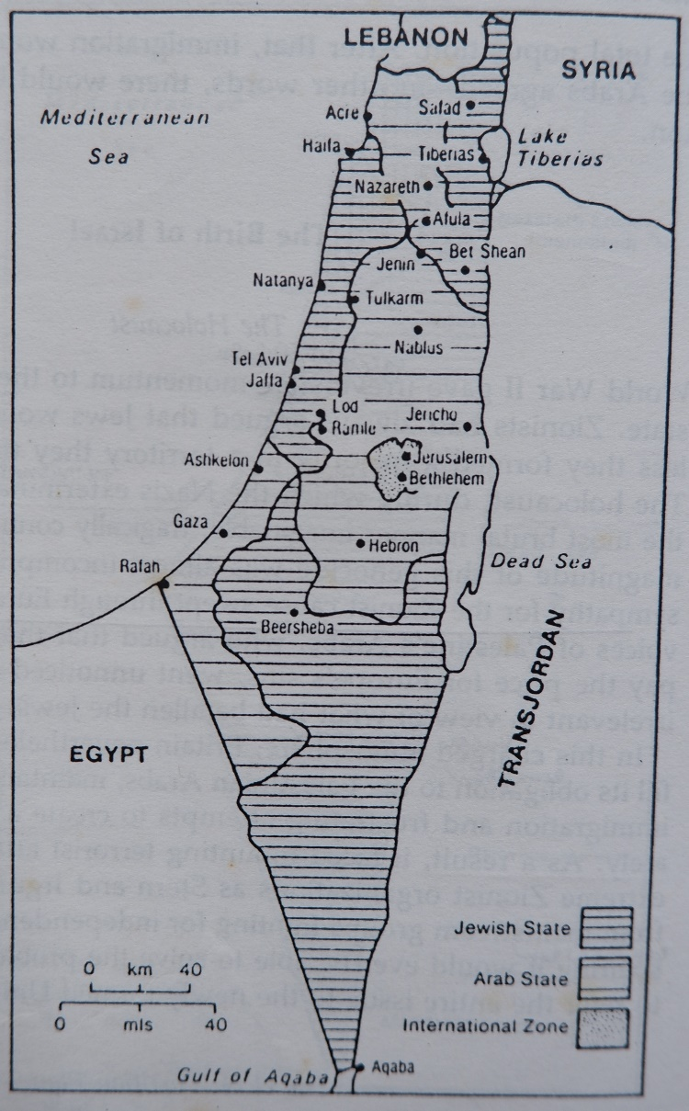
Sumber: Alasdair Drysdale and Gerald H. Blake, The Middle East and North Africa, Oxford University Press, 1985, hal.280
Pasca perang Arab-Israel I tahun 1948-1949 penguasaan tanah-tanah Palestina oleh orang-orang Yahudi menjadi 77% dari semula yang dialokasikan berdasarkan Rencana Partisi PBB tahun 1947 (lihat peta 4). Dengan bertambah luasnya wilayah ini, pemerintah Israel segera mengeluarkan Undang-Undang Law of Return 1949 yang memberi kewarganegaraan penuh bagi orang-orang Yahudi yang ingin Kembali ke Palestina. Di tahun itu juga, sebanyak 250.000 orang imigran dari Jerman berdatangan ke Palestina. Pada tahun 1950, pemerintah Israel juga mengeluarkan Undang-Undang Absentee Property Law yang memberi kekuasaan pemerintah untuk menyita tanah milik warga Arab Palestina yang ditinggal mengungsi sejak November 1947. Dengan undang-undang terakhir tersebut, pemerintah Israel telah mencabut hak milik pengungsi Palestina dan melarang mereka untuk Kembali ke kampung halamannya. Perdana Menteri Israel, Golda Meir, waktu itu bahkan berucap sarkastis: “It was not as though there was a Palestinian people…and we came and threw them out and took their country away from them. They did not exist” (Peter Beaumont, 1988:439-449). Pasca-Perang Arab-Israel tahun 1967, seluruh tanah Palestina yang diperuntukkan kepada Bangsa Arab jatuh ke tangan Israel hingga sekarang (lihat peta 5).

Peta 4
Wilayah Palestina
Pasca Perang Arab-Israel 1948-1949

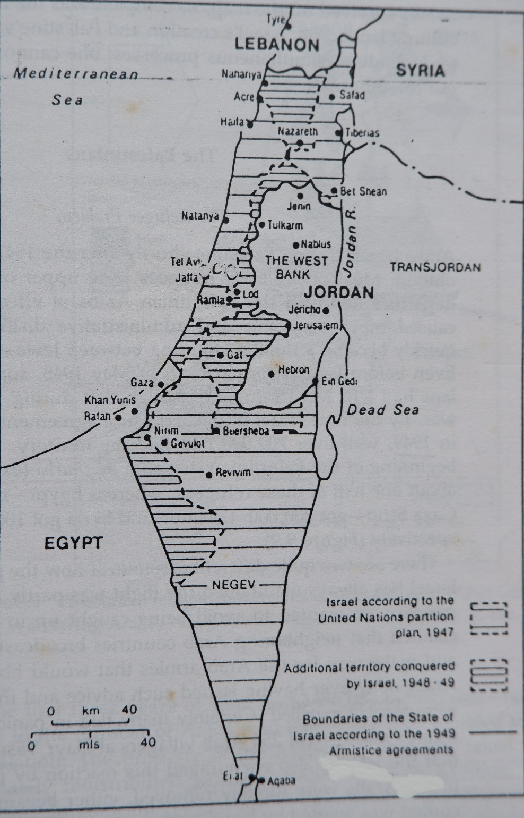
Sumber: Alasdair Drysdale and Gerald H. Blake, The Middle East and North Africa, Oxford University Press, 1985, hal.281
Peta 5
Wilayah Palestina
Pasca-Perang Arab-Israel tahun 1967

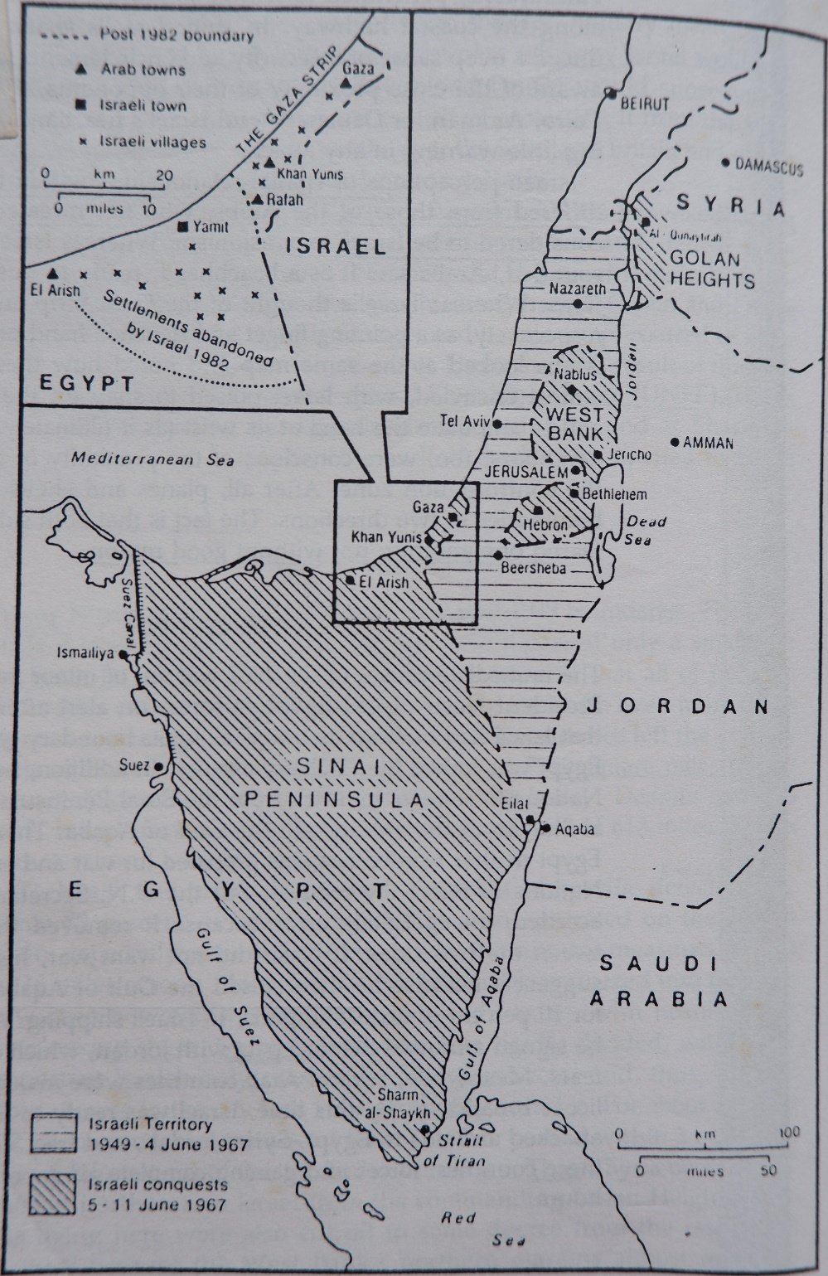
Sumber: Alasdair Drysdale and Gerald H. Blake, The Middle East and North Africa, Oxford University Press, 1985, hal.290
Selain dukungan Inggris, peran AS bagi eksistensi zionis Israel di Palestina telah menjamin keberlangsungan mereka hingga saat ini. Komitmen AS terhadap Israel sejak tahun 1948 hingga kini tidak pernah surut. Rata-rata bantuan yang didapat setiap tahunnya mencapai 3 milyar dollar AS, dengan 1,2 milyar dollar untuk bantuan ekonomi dan 1,8 milyar dollar untuk bantuan militer. Pada tahun 2019 AS bahkan memberikan 3,8 milyar dollar bantuan militer kepada Israel, selain 8 milyar dollar sebagai pinjaman. Dari data yang didapat, total bantuan AS ke Israel sejak tahun 1948 sampai dengan tahun 2016 telah mencapai 146 milyar dollar, terbesar sepanjang sejarah. (“Berdiri Secara Kontroversi di Palestina, Hingga Dibantu AS, Ini Penyebab Israel Jadi Negara Kaya di Dunia”, https:www.Akurat.Co,diakses 14 Mei 2021)
Selain bantuan ekonomi dan militer, AS juga memberikan dukungan politik kepada Israel terkait dengan isu pelanggaran HAM dan kejahatan kemanusiaan yang dilakukan oleh Israel terhadap rakyat Palestina. Setiap resolusi Dewan Keamanan PBB yang bertujuan menghukum Israel selalu diveto oleh AS.Negara adidaya tersebut telah menggunakan hak veto DK PBB sebanyak 42 kali terkait dengan Israel (Ibid). Dukungan ekonomi dan politik AS yang sangat kuat kepada Israel ini telah menempatkan Israel menjadi negara kecil yang sangat kuat secara militer di Kawasan Timur Tengah. Dalam masa Perang Dingin, alasan yang dikemukakan AS dalam konteks special relationship ini selalu klise, yakni melindungi mitra abadinya yang berfungsi sebagai penjamin stabilitas politik dan militer AS di Timur Tengah. Israel yang stabil dan aman akan berpengaruh pula pada keamanan Kawasan Timur Tengah, sehingga kelancaran arus minyak bagi kepentingan industry AS dan sekutu Baratnya akan terjamin. Di era pasca-Perang Dingin, kekuatan Israel tetap diperlukan sebagai deterrence bagi negara-negara Arab anti-Barat. Keberpihakan AS kepada Israel yang sangat mencolok ini justru telah mengakibatkan terjadinya kekacauan politik di Kawasan Timur Tengah. Upaya-upaya perundingan damai Palestina-Israel yang dimediasi oleh AS sejak Kesepakatan Oslo tahun 1993 hingga sekarang bahkan semakin jauh dari harapan. Israel bahkan semakin berekspansi dengan memperluas dan membangun pemukiman-pemukiman Yahudi di wilyah Tepi Barat secara masif.

Penutup
Konflik yang tidak berkesudahan antara bangsa Arab Palestina dan Yahudi Israel perlu segera dicarikan solusi yang adil. Kesepatan perdamaian yang telah terbengkelai sejak Kesepakatan Oslo tahun 1993 hingga kini perlu ditinjau ulang. Langkah-langkah yang ideal untuk penyelesaian konflik tsb adalah :
- Melanjutkan kembali upaya perdamaian Palestina-Israel dengan mendasarkan pada Resolusi DK PBB No. 242 dan No. 338, serta menerapkan kembali konsep land for peace (pengembalian tanah pendudukan dengan imbalan perdamaian) sebagai prasyarat mutlak. Dalam Resolusi DK PBB No. 242 ditekankan tentang larangan penguasaan wilayah melalui perang. Resolusi juga menegaskan bahwa penegakan perdamaian yang adil dan abadi di Timur Tengah harus meliputi penerapan 2 prinsip,yakni:
- Penarikan pasukan Israel dari wilayah pendudukan sejak tahun 1967.
- Penghentian seluruh klaim atau keadaan perang serta penghormatan dan pengakuan terhadap kedaulatan, integritas territorial, dan kemerdekaan politik setiap negara di wilayah tersebut, maupun hak mereka untuk hidup secara damai, aman, dan pengakuan batas-batas wilayah yang bebas dari ancaman atau serangan.
Resolusi DK PBB No 338 yang dikeluarkan pasca-Perang Yom Kippur tahun 1973 menghendaki kedua belah pihak untuk mengimplementasikan keputusan Resolusi No. 242 yang diikuti dengan penghentian tembak-menembak/ gencatan senjata untuk memulai negosiasi yang bertujuan menetapkan perdamain Timur Tengah yang adil dan bertahan lama (abadi).
- Mediator dalam perdamaian harus bersikap netral atau tidak boleh berat sebelah. Pengalaman perundingan damai Palestina-Israel yang pernah ditempuh menunjukkan ketidaknetralan AS yang cenderung berpihak ke Israel, hal ini bisa dilihat Kembali dalam proses perdamaian tahun 2000 yang kemudian mengalami kebuntuan dan berakhir dengan tersulutnya konflik antara kedua belah pihak. Kenetralan sikap mediator akan menentukan kualitas perdamaian yang ditempuh, sebaliknya jika mediator bersikap berat sebelah maka perdamaian tidak akan pernah tercapai, dan yang terjadi adalah konflik yang berkepanjangan dan tak berujung-pangkal.
- Untuk menghindari peran mediator yang tidak netral, maka dalam perundingan damai harus menyertakan peran pro-aktif organisasi PBB dan negara-negara lain sebagaimana pernah dilakukan beberapa waktu yang lalu dalam bentuk Kelompok Kuartet Perdamaian (AS, PBB, Rusia, dan Uni Eropa).
- Melanjutkan upaya solusi dua negara (two-state solutions) melalui upaya diplomasi dan negosiasi seperti yang pernah ditempuh beberapa waktu yang lalu.
- Sesuai dengan Resolusi No. 181 MU PBB, kota-kota suci di Jerusalem harus berada di bawah mandat PBB untuk menghindari situasi saling klaim dan pertikaian.
- Perlunya kekompakan dan pro-aktif dari anggota-anggota Organisasi Konferensi Islam (OKI) dan Liga Arab agar bisa berpartisipasi dalam mencari solusi perdamaian Palestina-Israel.
Upaya Menteri Luar Negeri AS, Anthony Blinken, yang melakukan kunjungan ke Israel dan Palestina pada tanggal 25 Mei 2021, untuk memastikan gencatan senjata bertahan lama, pantas untuk diapresiasi. Demikian pula sikap Presiden AS, Joe Biden, yang berkomitmen untuk menyelesaikan konflik Palestina-Israel melalui solusi dua negara dan menjanjikan paket bantuan untuk membangun kembali Gaza yang telah porak poranda. Sikap AS yang berimbang dan solutif terus dinanti oleh masyarakat internasional yang sudah sangat bosan melihat peperangan dan menginginkan dunia yang damai dan adil.

Daftar Pustaka
Buku
Abd. Rahman, Mustafa, Dilema Israel : Antara Krisis Politik dan Perdamaian, Penerbit Buku
Kompas, Jakarta, 2002.

Beaumont, Peter, The Middle East : A Geographical Study, Second Edition, David Fulton Publisher Ltd., London, 1998.

Daya, Burhan, Agama Yahudi, P.T. Bagus Arafah, Yogyakarta, 1982.
Drysdale, Alasdair, and Gerald H. blake, The Middle East and North Africa : A Political Geography, Oxford University Press, London, 1985.

Ensiklopedi Umum, 1973.
Harmiyati, Konflik Palestina-Israel, Jurusan HI FISIP UPNVY, 2013.
Orr, Akiva, Israel : Politics, Myths, and Identity Crises, London Press, London, 1994.
Maulana, Z.A., Zionisme : Gerakan Menaklukkan Dunia, Penerbit Daseta, Jakarta, 2002.
Rais, M. Amien, Timur Tengah, Fisipol UGM, Yogyakarta, 1989.
Sihbudi, Riza, Konflik dan Diplomasi di Timur Tengah, Eresco, Bandung, 1993.

Majalah dan Surat Kabar Cetak
Brownfeld, Alan C., ”Zionism at 100 : The Myths of Palestine as A Land Without People”, The Washington Report on The Middle East Affairs, Maret 1998, Vol XVIII, No. 2.
Kompas, 12-9-2000, hal.3
Kompas, 24-7-2000, hal.3

Internet
“Berdiri Secara Kontroversi di Palestina hingga dibantu AS, Ini Penyebab Israel Jadi Negara Kaya di Dunia”,https://www.Akurat.Co, diakses 14 Mei 2021
“Lebih Dari 60 Anak Palestina Gugur Dalam Agresi Israel”, https://parstoday.com/id/news/middle_east-i97606 lebih_dari_60_anak_palestina_gugur_dalam_agresi_israel, diakses 21-5-2021
“Usai Gencatan Senjata, AS: Iron Dome Israel Diperkuat Lagi”,https://republika.co.id/berita/qtfn23440/usai-gencatan-senjata-as-iron-dome-israel-diperkuat-lagi, diakses 21-5-2021
“Israel Caplok 85 Persen Wilayah Palestina”, https://www.republika.co.id/berita/qqu33j382/israel-caplok-85-persen-wilayah-palestina, diakses 21-5-2021

